Дөңгелек үстел тақырыбы:
Балалардың сөздік қорын молайту үшін дидактикалық ойынның түрлері

Тобы: «Жауқазын»

Мақсаты:
Балалардың сөздік қорын молайту, сөздерді дұрыс және орынды қолдануға үйрету, ойын арқылы сөйлеу белсенділігін арттыру.

Міндеттері:
- Балалардың жаңа сөздерді меңгеруіне жағдай жасау
- Сөйлеу тілін дамыту
- Ойын арқылы қызығушылығын арттыру
- Ұжыммен қарым-қатынас жасауға тәрбиелеу

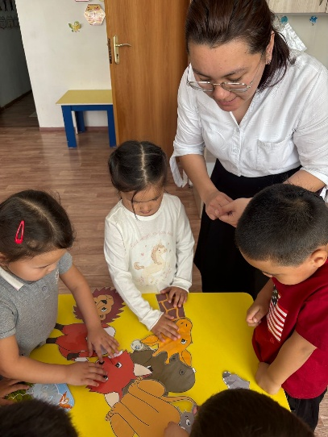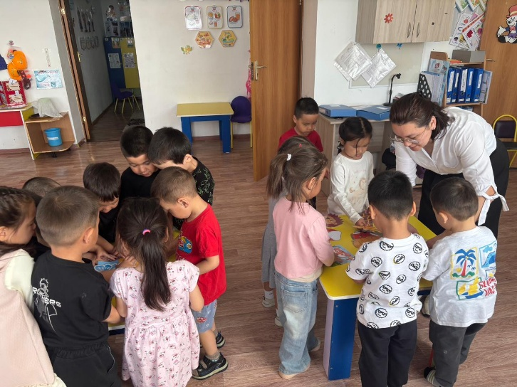

Қажетті құралдар:
Карточкалар, ойыншықтар, доп, сурет қиындылары (қажет болса)

Өткізу барысы:

І. Ұйымдастыру кезеңі:
Балаларды шеңберге отырғызу.
Жылы лебіз:
– Балалар, бүгін біз қызықты ойындар ойнаймыз.
– Ойын арқылы жаңа сөздер үйренеміз.

ІІ. Негізгі бөлім:
1. «Бұл не?» ойыны
Тәрбиеші затты көрсетеді, балалар оның атын атайды.
Мақсаты: зат атауларын үйрету

2. «Сөзді жалғастыр» ойыны
Тәрбиеші сөз айтады, балалар жалғастырады.
Мысалы: «Алма – тәтті, қызыл…»
Мақсаты: сөздік қорды кеңейту

3. «Допты ал да, сөз айт» ойыны
Балалар шеңберде тұрады. Допты қағып алған бала бір сөз айтады (жеміс, жануар, ойыншық).
Мақсаты: жылдам ойлау, сөзді қолдану

4. «Жұбын тап» ойыны
Балаларға карточкалар беріледі, олар сәйкес жұбын табады.
Мақсаты: логикалық ойлау, сөздерді байланыстыру

5. «Дүкен» рөлдік ойыны
Балалар сатушы және сатып алушы рөлін ойнайды.
Мақсаты: сөйлеу дағдысын дамыту, сөздерді өмірде қолдану

6. «Қай дыбыстан басталады?» ойыны
Тәрбиеші сөз айтады, балалар бірінші дыбысты анықтайды.
Мақсаты: дыбыстық қабылдауды дамыту

ІІІ. Қорытынды бөлім:
– Балалар, бүгін қандай ойындар ойнадық?
– Қай ойын ұнады?
Балаларды мадақтау, белсенді балаларды атап өту.

Күтілетін нәтиже:
- Балалардың сөздік қоры артады
- Сөйлеу белсенділігі дамиды
- Сөздерді дұрыс қолдануға үйренеді
- Ойын арқылы қарым-қатынас дағдылары қалыптасады

